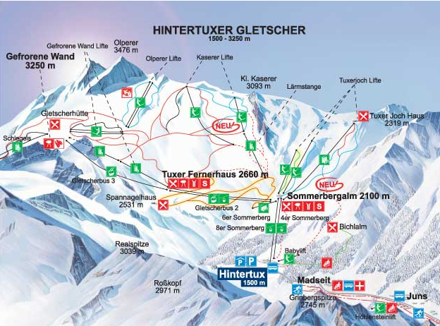
INFORMACE
560 km
vzdálenost z Brna
620 km
sjezdovky celkem
86 km

běžecké tratě
NE

umělé zasněžování
46%
lanovky a vleky
21x

přepravní kapacita
36.500 os./hod.
internet

sjezdovky
kontakt

23 km
47 km
16 km



HINTERTUXER GLETSCHER 1500 – 3250 m n.m.
Hintertuxský ledovec je králem mezi rakouskými ledovci, který se může pochlubit celoročním provozem a přívlastkem „nejlépe vybavené ledovcové středisko“. Věčným sněhem jsou pokryty svahy několika třítisícovek a také majestátní hora nazvaná Gefrorene Wand. Díky ideálním podmínkám po celý rok je ledovec Hintertux tréninkovým střediskem evropské i světové lyžařské špičky. Přehledný ledovcový areál má i svá freeridová zákoutí. Snowboardisty jistě potěší místní snowpark (Betterpark Hintertux)
s nejvyšší evropskou half pipe, nechybí zde ani značené stezky pro milovníky prašanu. Vyznavači zimních procházek jistě využijí některou ze 250 km pěších túr. Velmi oblíbený je také závěrečný 12 km dlouhý sjezd s názvem „Schwarze Pfanne“
s převýšením více než 1750 m. Moderní lanovky ledovcového areálu Vás vyvezou až nad samou hranici 3000 m n.m. Restaurace Tuxer Fernerhaus a 90 let stará restaurace Spannagelhaus se postarají
o načerpání nových sil po náročném dni.

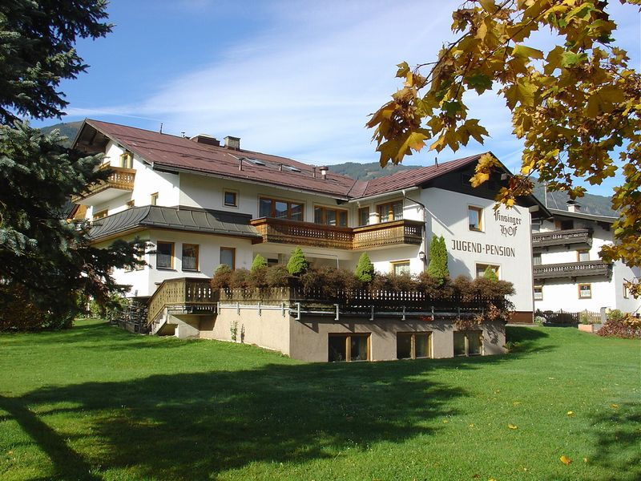
Mládežnický a rodinný pension Finsingerhof Uderns

UBYTOVÁNÍ: mládežnický a rodinný pension Finsingerhof je příjemný pension, nacházející se v horské vesničce Uderns ve vzdálenosti cca 35 km od ledovce. Pension nabízí skromné ubytování ve dvou až osmilůžkových pokojích, většinou vybavených vlastním sociálním zařízením (umyvadlo, sprcha, WC). Ve všech pokojích jsou patrové postele a lůžka jsou povlečená (ručníky a ostatní hygienické potřeby je nutné si vzít s sebou). V pensionu se dále nachází stylová jídelna, společenská místnost a klubovna (stolní tenis, stolní fotbal a intertnet). Samozřejmostí je i úschovna lyžařského vybavení včetně sušáku lyžařských bot.
STRAVA: polopenze – snídaně formou bufetu, večeře o třech chodech (polévka, hlavní jídlo, dezert). Nápoje k večeři se hradí zvlášť.

Další možnosti oblasti – AQUAPARK ve Fügenu.

Ml. a rodinný pension Finsingerhof
Ceník zájezdu os./Kč
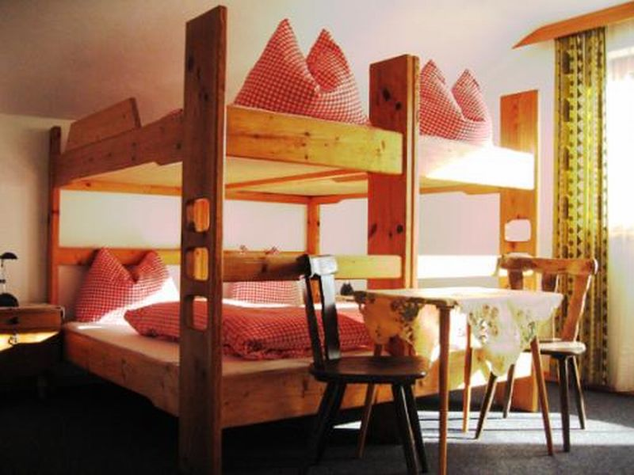
Termín | S/N | Dospělá1 | Dospělá  2 | Junior | Dítě 1 | Dítě 2
15.11. - 18.11.2012 (čt-ne) | 3/3 | 6.399 | 6.799 | -600 | -1.700 | -2.800
Pozn.: S/N - skipas na počet dnů / počet nocí, dospělá 1 - os. ubytovaná ve 4-8 lůž. pokoji, dospělá 2 – os. ubytovaná na 2-3 lůž. pokoji, junior – nar. 1994-1997, dítě 1 – nar. 1998-2006, dítě 2 – nar. 2007 a mladší.

Program zájezdu
1. den /čtvrtek/ - odjezd z Brna ve 13:00, příjezd do místa pobytu mezi 21:00 – 22:00, ubytování a nocleh (bez večeře). 2. den /pátek/ a 3. den /sobota/ - snídaně v cca 7.30, v cca 8.00 odjezd na ledovec, program dle dispozic – lyžování od cca 8.30 do cca 16.30, odjezd na ubytování, večeře, nocleh. 4. den /neděle/ - snídaně v cca 7.30, ukončení ubytování, v cca 8.00 odjezd na ledovec - program stejný jako v předcházející dny, lyžování do cca 16.30. Odjezd do Česka v cca 17.00. Příjezd do Brna mezi půlnocí a 3.00 ráno.
dvou až osmilůžkové pokoje
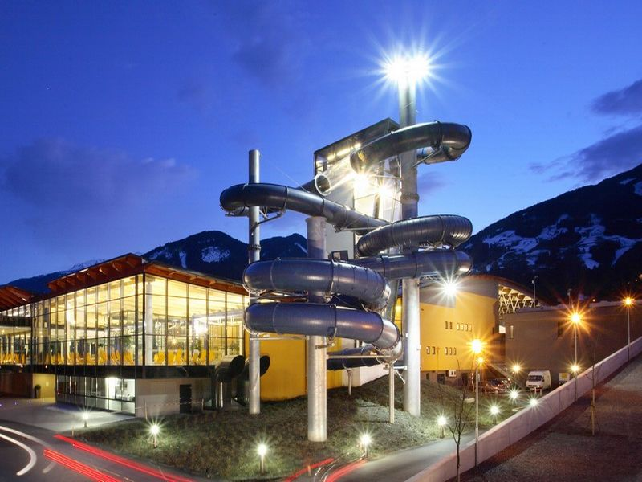

Cena zahrnuje

Dopravu, 3 x ubytování, 3 x snídani, 2 x večeři (strava začíná a končí snídaní), 3 denní skipas, místní poplatky, služby technického průvodce, nárok na věrnostní slevu v následující zimní sezóně a pojištění pro případ úpadku CK.

Cena nezahrnuje
AQUAPARK ve Fügenu
Cestovní pojištění - možno sjednat samostatně v CK (29 Kč/os./den), pojištění nákladů souvisejících se zrušením cesty - storno, možnost připojištění za jednorázovou cenu
75 Kč/os./pobyt. Nelze samostatně, ale pouze v kombinaci s cestovním pojištěním. Více informací v CK.
TUŠLA, s.r.o.
Veselá 14, 602 00 Brno
Tel.: +420 542 219 331
Mobil.: +420 603 444 954
Fax: +420 542 212 999
e-mail: zima@tusla.cz
web: www.tusla.cz

Slevy

Časová sleva (celá platba nejpozději do 12.09.2012) – 300 Kč/os.
Věrnostní sleva (loňský účastník) – 200 Kč/os.

